муниципальное дошкольное образовательное учреждение детский сад комбинированного вида № 16

Сценарий новогоднего утренника с детьми 2-3 лет.
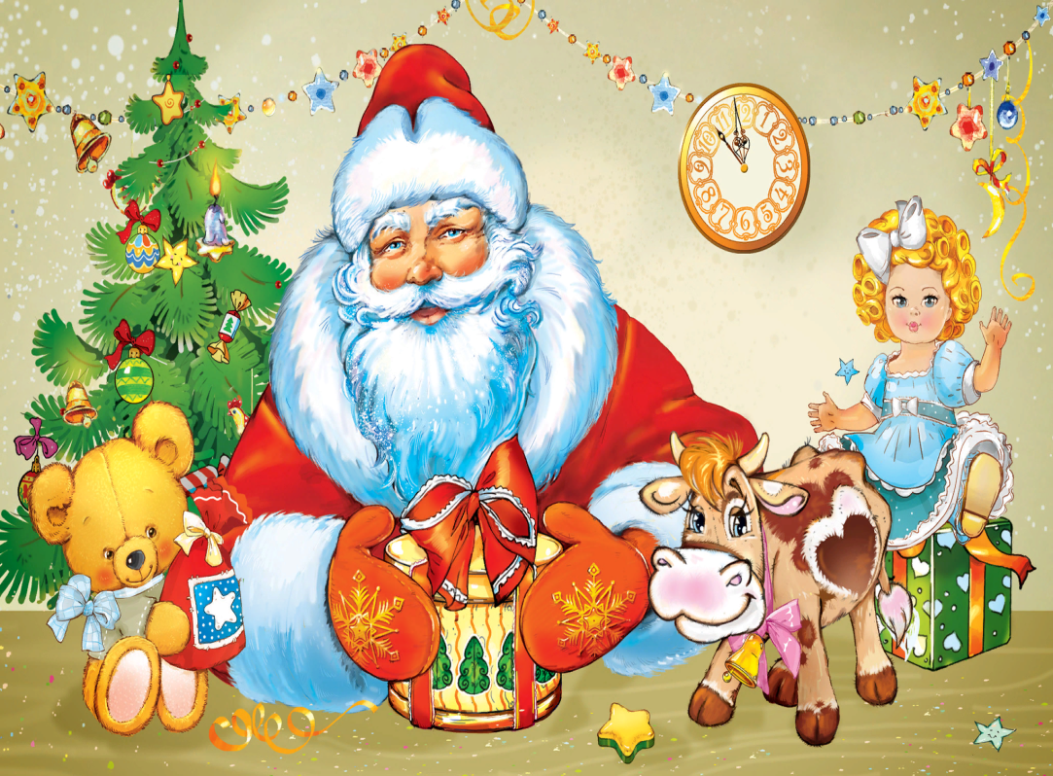

Воспитатель I квалификационной категории:
Качор Валентина Леонидовна

Сердобск 2022 г
Сценарий новогоднего праздника в первой младшей группе
Цель: создать радостное настроение у детей, приобщать к традициям празднования Нового года.
Задачи: Приучать выполнять танцевальные движения и действовать с музыкальными инструментами (погремушкой, способствовать развитию чувства ритма, способствовать развитию желания взаимодействовать со сверстниками и взрослыми.
Дети под весёлую музыку входят в зал.
Ведущая: Как красиво в нашем зале,
Сразу даже не узнали!
Сегодня у нас праздник!
Ребята, вы знаете, какой у нас праздник?
Дети: Новый год!
Ведущая: Правильно, Новый год!
Это самый любимый праздник у ребят, все веселятся, поют, танцуют под ёлочкой!
(Рассматриваем ёлку)
Какая ёлочка пушистая?
Дети: Пушистая!
Ведущая: Какая ёлочка душистая?
Дети: Душистая!
Ведущая: А ёлочки – то бывают разные( есть высокие, есть поменьше, а есть совсем маленькие). Давайте покажем какие бывают ёлочки?
Упражнение «Выше – ниже»
Ель, (Дети поднимаются на носки, руками тянуться вверх)
Ёлка,- (Встают на всю ступню, руки разводят в стороны)
Ёлочка, - (Приседают, руки вытягивают перед собой)
Колкая иголочка, - (Грозят пальчиком)
Ведущая: А ёлочка нарядная?
Дети: Да!
Ведущая: Давайте, ребята, покажем какие игрушки на ёлочке.
Пальчиковая игра
Перед нами ёлочка – руки домиком нам головой
А на ней иголочки – пальцы растопырить
Шишечки – кулачки сжать
И шарики – покрутить кулачками
Яркие фонарики – фонарики вверху
Зайчики – ушки показать
И свечки – ладони вместе перед собой
Звёзды – ладони над головой, пальцы растопырить
Человечки – показывают на себя
А под ёлкой в новый год,
Детки водят хоровод.
Ведущая:
Что-то ёлочка грустная немножко.
Ребята, а я знаю, как вашу ёлочку развеселить! Давайте мы с ней поиграем! Нужно на ней зажечь яркие огоньки, а потом снова их потушить! Поможете мне, ребята? Тогда все вместе дружно похлопаем в ладошки (под весёлую музыку дети хлопают в ладошки, огни на ёлке загораются).
А теперь потопаем ножками (дети топают, огни на ёлке гаснут).
А теперь попрыгаем (дети прыгают, огни на ёлке загораются).
А теперь подуем на ёлочку (дети дуют, огни на ёлке гаснут).
Ведущая: Вот так чудо – наша ёлка, поиграла с нами, последний раз зажжём огни и дружно скажем «Ёлочка, гори!»
Все: Ёлочка гори! (Ёлка загорается).
Ведущая: – Это дедушка Мороз вам ёлочку принёс.
Дружно за руки беритесь,
В хороводе закружитесь.
Песня «Где-то ёлка на опушке».
Ведущая: Что за музыка звучит? Кто-то в гости к нам спешит! ( в зал на санках въезжает заяц, падает с санок).
Из сугроба на опушке
Чьи-то выглянули ушки.
Кто же это? Заинька!
Заяц: Ух-Ух ты – (падает), вот здорово прокатился!
Здравствуйте, ребята! С новым годом вас!
Я зайчик хоть и маленький, но зато удаленький.
Приготовил я снежки
Снега белого комки,
А сейчас мы поиграем-
М снежки все побросаем!
Давайте играть в снежки.
Игра «Снежки».
Заяц:
Ох, и здорово играли,
Вижу, даже не устали!
Так не будем отдыхать,
А продолжим мы играть!
Танец «Погремушка»
(После игры садятся на стульчики)
Заяц: А Снегурочка к вам приходила?
Дети: Нет.
Ведущая: Давайте её позовём!
Дети: Снегурочка! Снегурочка!
( под красивую и нежную мелодию в зал входит Снегурочка.)
Снегурочка: Здравствуйте, ребятки, вот я и добралась до вас! Шла долго по заснеженным и белым сугробам. Я очень рада встрече с вами! (Обращает внимание на девочек снежинок):ой, я вижу, у вас здесь тоже снежинки есть! Вы, снежинки, прилетите, все дороги заметите, Вы летите вслед за мной, белоснежною толпой!
Исполняется танец» Снежок»
Снегурочка: Давайте, детишки, поиграем с зайчиком.
Игра «ЗАЙКА БЕЛЕНЬКИЙ» (с движениями)
Зайка беленький сидит
И под кустики глядит.
Наклонился вправо – пусто,
Наклонился влево – пусто,
Не растёт зимой капуста.
Зайке холодно сидеть,
Надо лапочки согреть.
Хлоп, хлоп, хлоп!
Надо лапочки согреть.
Зайка наш боится волка,
Смотрит в стороны он зорко.
Слева нет и справа нет.
Где же волк? Кто даст ответ?
На полянке на лесной
Зайки прыгают гурьбой.
Прыг-скок, прыг-скок-за кусток!
Снегурочка: Зайчики хотят танцевать!
Танец – пляска «На полянке зайки танцевали»
Ведущая: Дети, Снегурочка, Зайка, Вы слышите, Ёлочка нам что-то говорит.
Голос ёлки: Как мне нравится сегодня в зале праздничном стоять!
Огоньками серебристыми, да сосульками блистать!
Ведущая: А тебе, ёлочка, нравится твоё блестящее платьице?
Это малыши попросили тебя так красиво нарядить! Они хотят для тебя песню с движениями показать.
Песня с движениями «Блестят на ёлке бусы»
Ёлка: Ах, спасибо, малыши, постарались от души!
Как фонарики горят, и ребяток веселят!
(капризно) Только жарко мне у вас, поду-у-у-йте на меня сейчас!
Игра «Капризная ёлочка»
Дети дуют на ёлочку.
Ёлка: (капризно) Дули дети слабовато!
Жарко-жарко мне, ребята!
Ведущая: вот капризная ёлочка!
Давайте посильнее подуем, ребята! (дети дуют, огоньки гаснут)
Ёлка: Ой, зачем так сильно дули?
Огоньки мои мигнули!
И погасли! Нет огней!
Возвратите их скорей!
Был наряд такой хороший!
Хлопайте скорей в ладоши!
«ЗИМНЯЯ ПЛЯСКА»
Хлопки
Мы погреемся немножко
Мы похлопаем в ладошки.
Хлоп!(10 раз)
«Надеваем рукавицы»- показываем ручки
Рукавицы мы надели, не боимся мы метели.
Да! (10 раз) Топаем ногами
Ножки тоже мы погреем,
Мы потопаем сильнее.
Топ! (10 раз) Кружимся «фонарики»
Мы с морозом подружились, как снежинки закружились
Ля! (10 раз)
Ёлка: хоть немножко просквозило!
Вот спасибо: я остыла!
Мне понравилось у вас!
Продолжайте праздник наш!
Снегурочка: Ох, и устала я, ребята, с дороги!
Ведущая: Сядь, Снегурочка, отдохни, мы прочтём тебе стихи!
(дети читают стихи)

Снегурочка: Спасибо, ребята, порадовали вы меня! Я вам за это что-то интересное принёсла! (Достаёт коробочку с ложками и колокольчиками. Дети садятся на стульчики. Исполняется детский оркестр под любую задорную мелодию)
Снегурочка: А теперь, детвора, поиграйте со мной!
Игра «Заморожу»
Снегурочка:
- Покажите ваши ручки, любят ручки поплясать,
Я сейчас их заморожу, надо ручки убирать!
- Покажите ваши ножки, любят ножки поплясать,
Я сейчас их заморожу, надо ножки убирать!
- Покажите ваши ушки, ушки любят поплясать,
Я сейчас их заморожу, надо ушки убирать!
- Покажите ваши щечки, любят щечки поплясать,
Я сейчас их заморожу, надо щечки убирать!
Снегурочка:
Какие молодцы ребятишки! Мне очень понравилось у вас!
Ведущий: Мы плясали, песни пели.
Всем нам было интересно.
Праздник завершать пора, ждёт подарков детвора.
Снегурочка: Ой, а где же мешок, который передал мне Дед Мороз? (ходит по залу, ищет мешок. Спрашивает у детей не видели ли они его. Раз, два, три, покружись! (поворачивается на месте)
Мешок с подарками, найдись! (находит мешок под ёлкой, выносит)
Снегурочка:
Ну – ка дружно все мы хлопнем,
Бойко ножками мы топнем.
Повернёмся: раз, два, три!
Всем подарочки дари!
Ну, ребята, не зевайте! В вашей группе подарки получайте!
(Раздача подарков)
Снегурочка: Желаем вам расти большими, чтобы не знали вы забот!
А мы с зайкой - попрыгайкой к вам вернёмся через год!
До свидания!

